Les calculatrices sont autorisées.
N.B. : Le candidat attachera la plus grande importance à la clarté, à la précision et à la concision de la rédaction. Si un candidat est amené à repérer ce qui peut lui sembler être une erreur d'énoncé, il le signalera sur sa copie et devra poursuivre sa composition en expliquant les raisons des initiatives qu'il a été amené à prendre.
Certaines des questions peuvent donner lieu à une application numérique, une attention toute particulière y sera donnée lors de la correction de ce problème.
Les candidats doivent respecter les notations des énoncés et préciser, dans chaque cas, la numérotation de la question traitée.
DOSSIER REMIS AUX CANDIDATS
- Texte de présentation (13 pages)
- Document réponse pour le problème B (3 pages)
L'épreuve comporte deux problèmes totalement indépendants. Dans chaque problème, de nombreuses questions sont indépendantes.
PROBLEME A : CONDUCTIVITE D'ANNEAUX MESOSCOPIQUES ISOLES
Un système mésoscopique est un échantillon à une échelle intermédiaire entre la matière à l'état microscopique (l'atome) et macroscopique (le solide). Sa taille, micronique, lui confère un grand nombre d'électrons qui, si la température est assez basse (typiquement de l'ordre de quelques centièmes de degrés Kelvin), vont conserver leur «cohérence quantique». La physique mésoscopique est une physique récente, qui se développe avec l'avancée des nanotechnologies.
On sait fabriquer par lithographie des petits anneaux carrés de quelques micromètres de côté dans lesquels des électrons sont contraints de se déplacer. Un champ magnétique constant imposé perpendiculairement au plan de l'anneau va forcer les électrons à tourner dans l'anneau, créant ainsi un courant permanent. Il apparaît que la valeur de ce courant est une fonction périodique du flux magnétique. Pour mesurer ce courant, les anneaux sont couplés à un résonateur formé d'une ligne bifilaire en régime harmonique.
A. 1 LIGNE BIFILAIRE SUPRACONDUCTRICE AU NIOBIUM
La ligne bifilaire est un micro-résonateur constitué de deux fils parallèles d'une longueur $ℓ$ et distants de $2d$. Celui-ci est fabriqué par lithographie optique sur un substrat de saphir. Afin de limiter la dissipation par effet Joule, un supraconducteur, le niobium, a été choisi comme matériau constitutif de la ligne. Enfin, pour minimiser la taille du résonateur, une géométrie en méandre a été adoptée (voir figure 1).
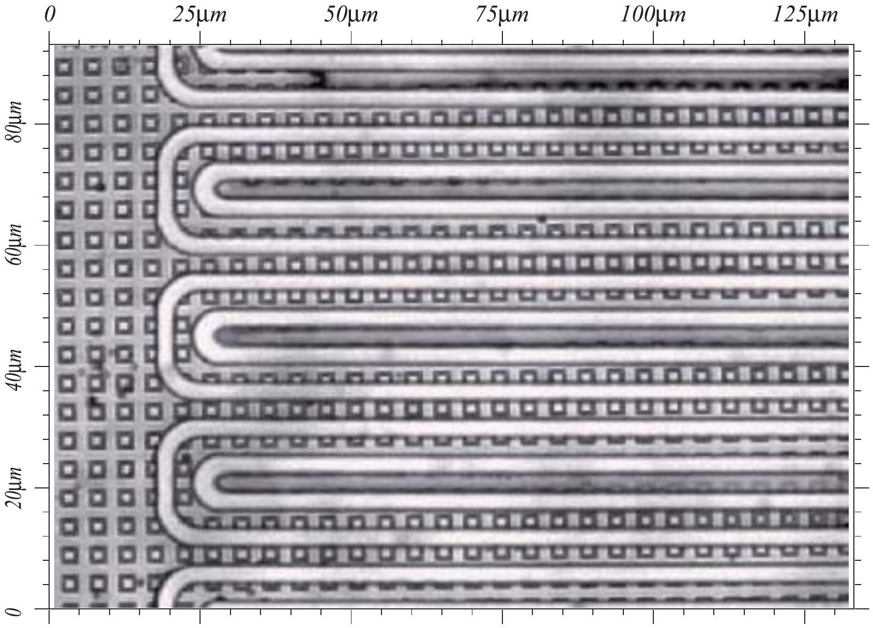
Figure 1 : microphotographie optique d'une partie de la ligne bifilaire en méandre et de ses anneaux mésoscopiques carrés.
Dans cette partie, on cherche à établir l'équation de propagation des ondes de courant dans la ligne. Pour ce faire, la ligne est «déployée» sur toute sa longueur $ℓ$. Le modèle de lignes à constantes réparties est le suivant : on isole une portion de la ligne entre les abscisses $x$ et $x+dx$. Le schéma électrique équivalent est donné par la figure 2. On notera que $Λ$ est l'inductance linéique (inductance par unité de longueur) et que $Γ$ est la capacité linéique. On remarquera que l'axe des $x$ est orienté de la droite vers la gauche.
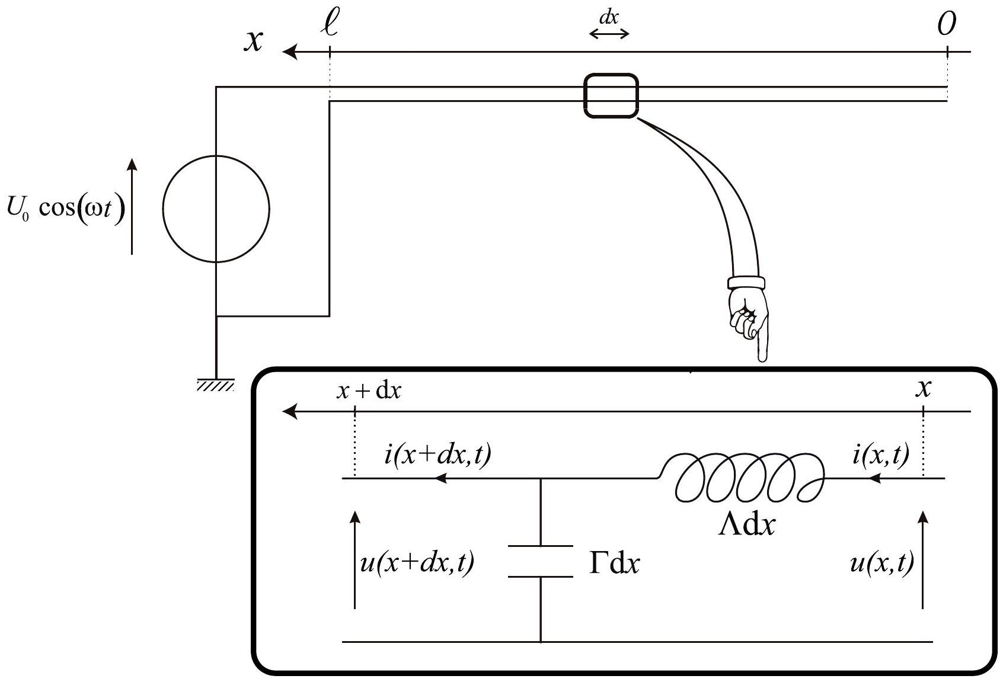
Figure 2 : ligne bifilaire et portion de largeur $dx$
A.1.1 Quelles sont les unités de $Λ$ et de $Γ$ ? Justifier rapidement le fait qu'il n'y ait pas de résistors dans ce modèle.
A.1.2 En se limitant à des termes du premier ordre, établir une relation entre $\frac{∂u}{∂t}$ et $\frac{∂i}{∂x}$ d'une part, et une seconde entre $\frac{∂u}{∂x}$ et $\frac{∂i}{∂t}$ d'autre part.
A.1.3 Déterminer alors l'équation différentielle régissant l'évolution de $u(x,t)$ et celle régissant l'évolution de $i(x,t)$.
A.1.4 Quelle remarque peut-on faire quant à ces deux équations? Que traduisent-elles physiquement ? Que représente la quantité $\frac{1}{\sqrt{ΛΓ}}$ ?
A. 2 CALCUL DE LA CAPACITE LINEIQUE DE LA LIGNE BIFILAIRE
On considère deux fils infinis parallèles portant chacun respectivement la charge $+q$ et $−q$ par unité de longueur. Ces fils sont déposés sur un substrat de saphir qui est un milieu diélectrique linéaire et isotrope (figure 3). Le demi-espace $z<0$ est occupé par le saphir et le demi-espace $z>0$ est occupé par le vide.
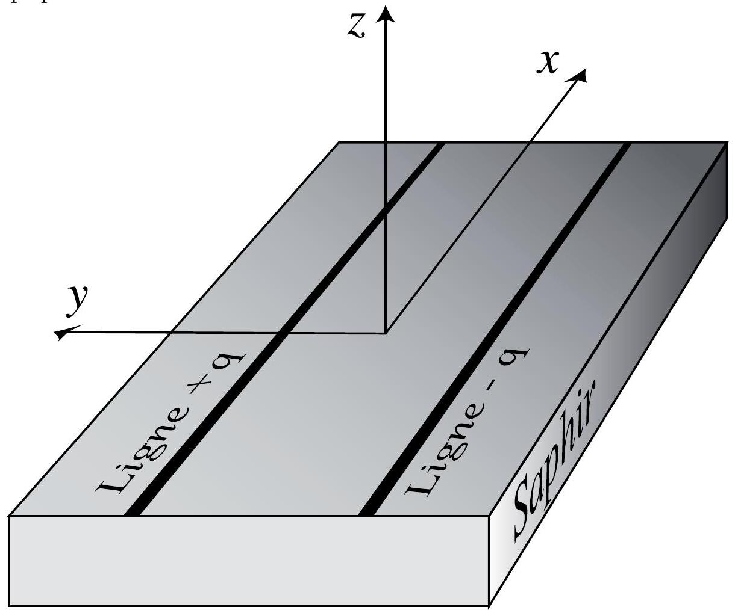
Figure 3 : portion de ligne bifilaire déposée sur un substrat de saphir
Pour les calculs d'électrostatique de cette partie, il suffira d'employer les théorèmes classiques (théorème de Gauss par exemple) en remplaçant la permittivité du vide $ε_{0}$ par $ε_{eff}⋅ε_{0}$ une permittivité effective qui tient compte du fait qu'une partie de l'espace est occupée par le saphir.
A.2.1 Soit un fil infini portant la charge linéique $+q$. Calculer le champ électrique créé en tout point $M$ de l'espace en fonction de $r$ (distance de $M$ au fil). On justifiera proprement le calcul (symétries, invariances, théorème utilisé).
On appelle $2d$ la distance séparant les deux fils, ainsi le fil «positif» est situé en $y=+d$ et le fil «négatif» en $y=−d$.
A.2.2 En déduire le champ électrique créé en tout point $P$ du plan $z=0$ (plan sur lequel se situent les deux fils).
Les fils ne sont pas infiniment minces : soit $2a$ leur épaisseur, négligeable devant la distance les séparant.
A.2.3 Calculer la circulation du champ électrique sur un chemin allant d'un point du bord de la ligne portant la charge linéique $+q$ (abscisse $d−a$ ) à un point du bord de la ligne portant la charge $−q$ (abscisse $−d+a$ ). En déduire la différence de potentiel qui règne entre ces deux fils.
A.2.4 En isolant une portion de ligne bifilaire de longueur $dℓ$, tout se passe comme si l'on était en présence d'un condensateur. Quelle est la charge portée par chaque armature ? En déduire la capacité de ce condensateur puis la capacité linéique $Γ$ de la ligne bifilaire en fonction de $ε_{eff},d$ et $a$.
A. 3 RESONANCES DE LA LIGNE BIFILAIRE ET IMPEDANCE EQUIVALENTE
A.3.1 On considère une onde électrique qui se propage dans le sens des $x$ croissants, repérée par l'indice «+». Les expressions complexes de la tension et du courant sont alors respectivement :
$$\underline{u_{+}}(x,t)=U_{+}e^{j(ωt−kx)}\text{ et }\underline{i_{+}}(x,t)=I_{+}e^{j(ωt−kx)}\text{ où }j^{2}=−1$$
A.3.1.a En reprenant l'équation du A.1.3, quelle est la relation entre $k$ et $ω$ ?
A.3.1.b En utilisant les équations obtenues en A.1.2, calculer le rapport $Z_{C}=\underline{u_{+}}(x,t)/i_{+}(x,t)$ en fonction de $Λ$ et de $Γ$. Quelle est la signification physique de ce rapport? Quel nom peuton lui donner?
A.3.2 On considère maintenant une onde électrique qui se propage dans le sens des $x$ décroissants, repérée par l'indice «-». En suivant la même démarche qu’en A.3.1, exprimer $\underline{i_{−}}(x,t)$ en fonction de $\underline{u_{−}}(x,t)$ et de $Z_{C}$.
A.3.3 La ligne bifilaire étant ouverte, les ondes vont se réfléchir en $x=0$. On cherche alors des solutions pour l’onde électrique sous la forme suivante :
$$\underline{u}(x,t)=U_{+}e^{j(ωt−kx)}+U_{−}e^{j(ωt+kx)}\text{ et }\underline{i}(x,t)=I_{+}e^{j(ωt−kx)}+I_{−}e^{j(ωt+kx)}$$
En utilisant les résultats des questions A.3.1 et A.3.2 et le fait que la ligne bifilaire est ouverte en $x=0$, établir une relation entre $U_{+}$et $U_{−}$et calculer le rapport $\underline{Z}(x)=\underline{u}(x,t)/\underline{i}(x,t)$ en fonction de $Z_{C},k$ et $x$.
A.3.4 Tout se passe comme si le générateur qui alimente la ligne était branché sur une impédance, l'impédance d'entrée $\underline{Z_{e}}=\underline{Z}(x=ℓ)$ de la ligne bifilaire. Calculer $\underline{Z_{e}}$ en fonction de $Z_{C},k$ et $ℓ$.
A.3.5 On considère maintenant une bobine pure d'inductance $L$ placée en parallèle sur un condensateur pur de capacité $C$.
A.3.5.a Calculer l'impédance équivalente de cette association parallèle. On la mettra sous la forme suivante :
$$\underline{Z_{eq}}=−j\frac{Z_{0}}{\left(\frac{ω}{ω_{0}}−\frac{ω_{0}}{ω}\right)}$$
Exprimer $Z_{0}$ et $ω_{0}$ en fonction de $L$ et $C$. Comparer cette expression à l'impédance d'entrée $\underline{Z_{e}}$ calculée à la question A.3.4.
A.3.5.b Tracer sur la copie l'allure du module $\left|\underline{Z_{eq}}\right|$ en fonction de la pulsation $ω$. Quel est le phénomène qui se produit pour $ω=ω_{0}$ ?
A.3.6 On remarque que la ligne bifilaire présente en fait plusieurs pulsations de résonance. En utilisant l'expression de l'impédance équivalente obtenue en A.3.4, montrer que les pulsations de résonance sont des multiples entiers d'une pulsation fondamentale que l'on exprimera en fonction de la longueur $ℓ$ de la ligne et de $\frac{1}{\sqrt{ΛΓ}}$. A quel système simple vous fait penser ce résultat?
A.3.7 Application numérique : la première fréquence de résonance est de l'ordre de 320 MHz et la ligne bifilaire a une longueur de 20 cm , une fois déployée. En déduire la valeur de la vitesse de propagation des ondes sur la ligne bifilaire. Cette valeur vous semble-t-elle cohérente?
A. 4 QUANTIFICATION DU FLUX MAGNETIQUE - COURANT PERMANENT
L'espace est muni d'un repère cartésien ( $O,x,y,z$ ). Un champ magnétique permanent et uniforme règne en tout point, dirigé selon l'axe $(Oz):\vec{B}=B\vec{e_{z}}$.
A.4.1 On considère un anneau circulaire métallique de rayon $R$, situé dans le plan $z=0$.
Exprimer la quantité $Φ=\iint_{\text{anneau }}{ }\vec{B}⋅\vec{dS}$ en fonction de la norme $B$ du champ magnétique et du rayon $R$. En quelle unité exprime-t-on $Φ$ ?
A.4.2 Un électron de masse $m$ et de charge $−e$ est assujetti à se déplacer dans la circonférence de l'anneau d'épaisseur très faible. Il est alors soumis à la force de Lorentz. En appliquant le principe fondamental de la dynamique à l'électron, montrer que la norme $v$ de la vitesse de cet électron s'exprime simplement en fonction des grandeurs suivantes : $e,Φ,m$ et $R$.
A.4.3 Nous allons utiliser maintenant une hypothèse émise par Bohr au début du vingtième siècle afin d'expliquer les niveaux d'énergie quantifiés des électrons dans les atomes: le moment cinétique de l'électron est quantifié. Il ne peut prendre que des valeurs multiples de $\frac{h}{2π}$ où $h$ est la constante de Planck. On donne $h=6,62⋅{10}^{−34} J⋅ s$.
A.4.3.a Montrer que $h$ possède bien la dimension d'un moment cinétique.
A.4.3.b En appliquant la condition de quantification de Bohr à l'électron tournoyant dans l'anneau, montrer que la quantité $Φ$ est quantifiée, c'est-à-dire qu'elle ne peut prendre que des valeurs multiples d'une certaine autre quantité $Φ_{1}$ que l'on exprimera en fonction de la constante de Planck $h$ et de la charge élémentaire $e$. La quantité $Φ_{1}$ est appelée quantum de flux.
A.4.3.c Application numérique : calculer la valeur numérique de $Φ_{1}$ sachant que $e=1,61⋅{10}^{−19}C$.
A.4.4 On peut montrer en utilisant la mécanique quantique que l'anneau est le siège d'un courant permanent périodique avec le flux $Φ$, de période $Φ_{1}$. Sachant que la valeur moyenne (sur le flux) du courant permanent est nulle, donner l'expression de la composante fondamentale du courant permanent. On notera $I_{0}$ l'amplitude de cette harmonique, on remarquera aussi que le courant est nul lorsque le flux est nul.
A. 5 COUPLAGE D’ANNEAUX ISOLES A LA LIGNE BIFILAIRE
On arrive à placer, dans les méandres de la ligne bifilaire, des anneaux mésoscopiques carrés (figures 1 et 3). En fait, ils ne sont pas dans le même plan que la ligne bifilaire. On négligera ce fait. La ligne bifilaire crée au niveau des anneaux un champ magnétique oscillant dont la variation de flux va induire sur les anneaux un courant oscillant à la même fréquence, dont une partie est en phase avec le champ magnétique émis (la partie réactive) et l'autre en quadrature (la partie dissipative). Les anneaux créent à leur tour un champ magnétique oscillant qui est détecté par le circuit émetteur (couplage par induction mutuelle), modifiant la courbe de résonance.
A.5.1 Estimer sur la microphotographie de la figure 1, située en début de problème, la valeur numérique du côté des carrés.
A.5.2 Etablir l'expression du champ magnétique créé par un fil infini parcouru par un courant $I$. Il sera tenu compte dans la correction de la copie de la façon dont le calcul est mené (symétries du problème, application des théorèmes, rigueur, etc).
A.5.3 Calculer le flux magnétique à travers le carré de côté $a$ dont le centre est situé à une distance $d$ du fil (voir figure 4 ci-après). En partant de la relation liant le flux à l'intensité créant ce flux, exprimer le coefficient de mutuelle $M$ entre le fil et l'anneau.
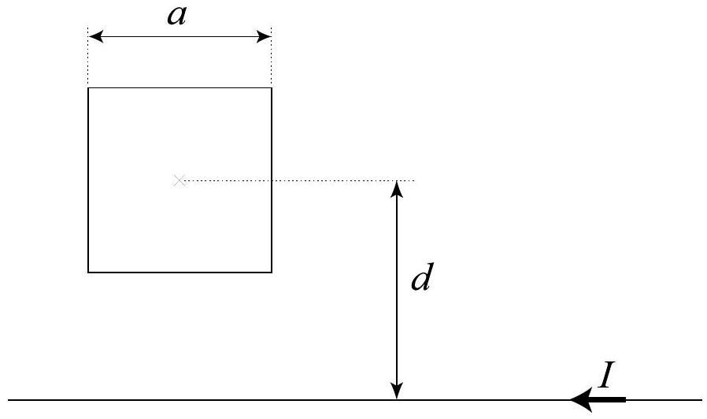
Figure 4 : schéma d'un anneau couplé au résonateur
A.5.4 On admet que les seuls anneaux qui participent effectivement au couplage par induction sont ceux qui sont proches des fils. De plus, on supposera que ces anneaux, sont situés exactement au centre de la ligne bifilaire, c'est-à-dire que leur centre est à une distance de $d$ des fils. Soit $N$ leur nombre. Exprimer alors le coefficient de mutuelle $M_{T}$ de l'ensemble en fonction de $N$ et $M$.
A.5.5 Supposons que la ligne bifilaire soit parcourue par un courant dont l'expression complexe est $I_{1}(ω)=I_{1}e^{jωt}$. Quelle est alors l'expression complexe du flux capté par un anneau de la part de la ligne bifilaire ? En déduire l'expression complexe de la force électromotrice dans l'anneau en fonction de $I_{1},M,ω$ et $t$.
A.5.6 On note $\underline{G}$ l'admittance a priori complexe, de l'anneau. Donner l'expression complexe du courant alternatif qui naît dans l'anneau. Déterminer alors l'expression complexe du flux induit $\underline{δΦ}$ par ce courant dans la ligne bifilaire.
A.5.7 La ligne bifilaire étant modélisée comme dans la question A.3.5 par une inductance $L$ en parallèle sur une capacité $C$. Calculer le flux total reçu par la ligne bifilaire. Puis en ne conservant que les termes en phase avec le signal $I_{1}(ω)=I_{1}e^{jωt}$, montrer que le couplage avec tous les anneaux se traduit par une modification de l'inductance d'une quantité
$$δL=L_{\begin{matrix}\text{ en présence } \\ \text{ danneaux }\end{matrix}}−L=4NM^{2}ωIm(G)$$
où $Im(G)$ désigne la partie imaginaire de $G$.
A.5.8 En se souvenant que la fréquence de résonance de la ligne est donnée par $f_{0}=\frac{1}{2π\sqrt{LC}}$, relier la variation relative $\frac{δf_{0}}{f_{0}}$ à $\frac{δL}{L}$.
A.5.9 Le flux magnétique capté par un anneau a deux origines :
- une, due au champ magnétique émis par la ligne $δΦ(ω)$
- une autre, due à un champ magnétique permanent créé par un solénoïde dont l'axe est orthogonal au plan du résonateur, notée $Φ_{DC}$. Ainsi le flux magnétique total s'écrit $Φ=Φ_{DC}+δΦ$.
A.5.9.a Comment peut-on modifier le flux $Φ_{DC}$ en pratique?
A.5.9.b En se limitant à des termes d'ordre 1, on montre que la partie imaginaire de l'admittance $G$ d'un anneau est proportionnelle à la dérivée du courant permanent par rapport au flux $Φ_{DC}:Im(G)=\frac{1}{ω}{\left(\frac{∂I}{∂Φ}\right)}_{Φ=Φ_{DC}}$. En déduire $δL$ en fonction de $M,N$ et ${\left(\frac{∂I}{∂Φ}\right)}_{Φ=Φ_{DC}}$.
A.5.10 En reprenant l'expression de l'intensité des courants permanents de la question A.4.4, exprimer ${\left(\frac{∂I}{∂Φ}\right)}_{Φ=Φ_{DC}}$ en fonction de $I_{0},Φ_{1}$ et $Φ$.
A.5.11 Comment faire expérimentalement pour mesurer $Im(G)$ ?
A.5.12 La figure 5 ci-dessous donne l'évolution des parties réelles et imaginaires de la conductance relative en fonction du champ magnétique $B$ créé par le solénoïde. La conductance relative est définie par le rapport $\frac{G−G_{0}}{G_{0}}$ où $G_{0}$ est la conductivité lorsque le champ magnétique
appliqué est nul. Sachant que 1 gauss correspond à ${10}^{−4} T$, vérifier que les courants ont une période égale au quantum de flux $Φ_{1}$ à partir du graphe de la figure 5 .
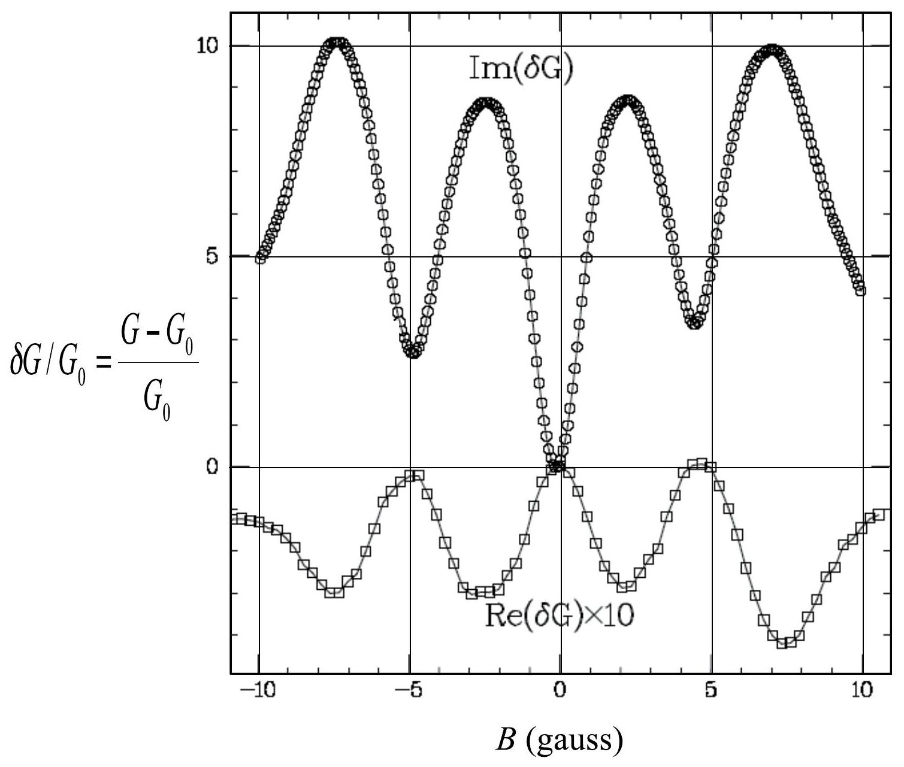
Figure 5 : variations relatives des parties imaginaires et réelles de la conductance en fonction du champ magnétique
FIN DU PROBLEME A
PROBLEME B : APPROCHE D'UN PROJECTEUR DE DIAPOSITIVES
Les questions de ce problème constituent une suite logique et sont donc à traiter dans l'ordre indiqué. Un document réponse est à votre disposition pour certaines questions.
Pour les tracés d'optique géométrique demandant une grande précision, le correcteur attachera une importance au soin et à la clarté des figures du document réponse.
Certaines des questions peuvent donner lieu à une application numérique, une attention toute particulière y sera donnée lors de la correction de ce problème.
Notez bien que, pour des raisons techniques, il ne nous était pas possible de garantir la correspondance entre les valeurs des applications numériques et les distances focales mesurées sur les figures du document réponse. Ces dernières ont donc été choisies indépendamment des applications numériques de manière à vous permettre de tracer des figures restant dans la page et donnant une idée claire du schéma de fonctionnement. En conséquence aucune valeur ne sera mesurée à la règle sur le document réponse.
B. 1 PREAMBULE
Dans l'ensemble de ce problème, on supposera qu'on se trouve dans les conditions de GAUSS.
B.1.1 On considère un pinceau lumineux convergent arrivant sur la lentille divergente de la figure 1. Sur la figure (B.1.1) du document réponse, tracer le pinceau lumineux au-delà de cette lentille.
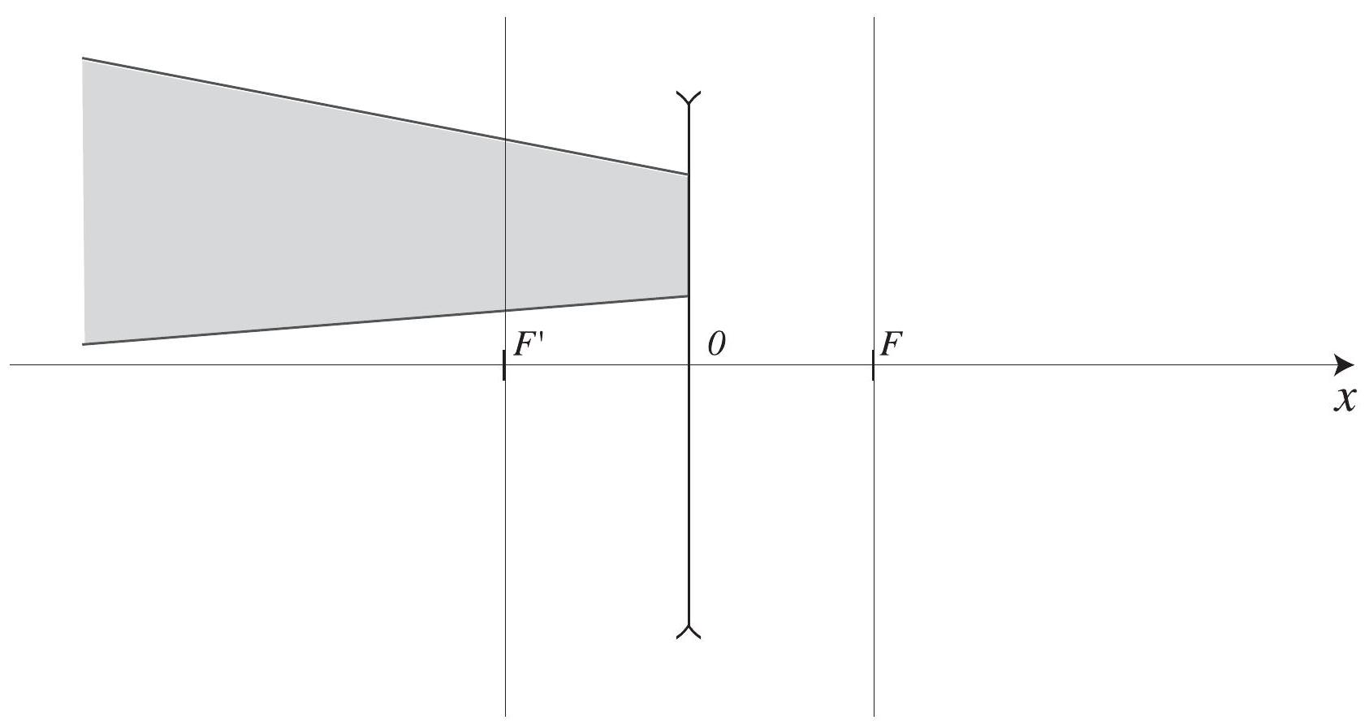
Figure 1 : faisceau convergent arrivant sur une lentille divergente
B.1.2 On considère un système optique constitué (de gauche à droite) de deux lentilles minces convergentes (C1) et (C2) coaxiales de distance focale respective $f_{1} ^{′}$ et $f_{2} ^{′}=f_{1} ^{′}/3$. Quelles sont les conditions pour qu'un faisceau incident parallèle entrant dans la lentille (C1) induise un faisceau parallèle sortant de la lentille (C2) ? Argumenter votre réponse.
B.1.3 Faire le tracé correspondant sur la figure (B.1.3) du document réponse. On prendra un faisceau incident de rayons parallèles faisant un angle $α$ avec l'axe optique.
B.1.4 Etablir l'expression du rapport $G$ (défini positif) des largeurs des faisceaux d'un tel système optique. Pour l'application numérique, on prendra $f_{1} ^{′}=6 cm$.
B.1.5 Le faisceau incident faisant un angle $α$ avec l'axe optique, exprimer l'angle $α^{′}$ du faisceau sortant en fonction de G et de $α$. Commenter le signe.
B.1.6 On considère maintenant un système optique constitué (de gauche à droite) de deux lentilles minces (C1) et (D2) coaxiales de distance focale respective $f_{1} ^{′}$ et $f_{2} ^{′}$. La lentille (C1) est convergente et (D2) est divergente. Quelles sont les conditions pour qu'un faisceau incident parallèle entrant dans la lentille (C1) induise un faisceau parallèle sortant de la lentille (D2) ? Argumenter votre réponse.
B.1.7 Faire le tracé correspondant sur la figure (B.1.7) du document réponse. On prendra un faisceau incident de rayons parallèles faisant un angle $α$ avec l'axe optique.
B.1.8 Etablir l'expression du rapport G' (défini positif) des largeurs des faisceaux d'un tel système optique.
B.1.9 Le faisceau incident faisant un angle $α$ avec l'axe optique, exprimer l'angle $α^{′}$ du faisceau sortant en fonction de G' et de $α$. Commenter le signe.
B.1.10 Le faisceau sortant est-il toujours formé de rayons parallèles ? (Argumenter)
B. 2 CONCEPTION D'UN PROJECTEUR DE DIAPOSITIVES
On cherche à concevoir un projecteur de diapositives ( $24 mm×36 mm$ ) permettant d'obtenir une image de $1,20 m$ de large sur un écran situé en $E$ à $l=3$ mètres du centre optique de la lentille mince (C1) pour une diapositive horizontale. Dans cette partie du problème, on notera $e$ la distance $\overline{IF}$ et $m$ la distance $\overline{F^{′}E}$. Comme on peut le voir sur la figure 2, on remplacera la source lumineuse réelle (à gauche) par une source ponctuelle située en $S$.
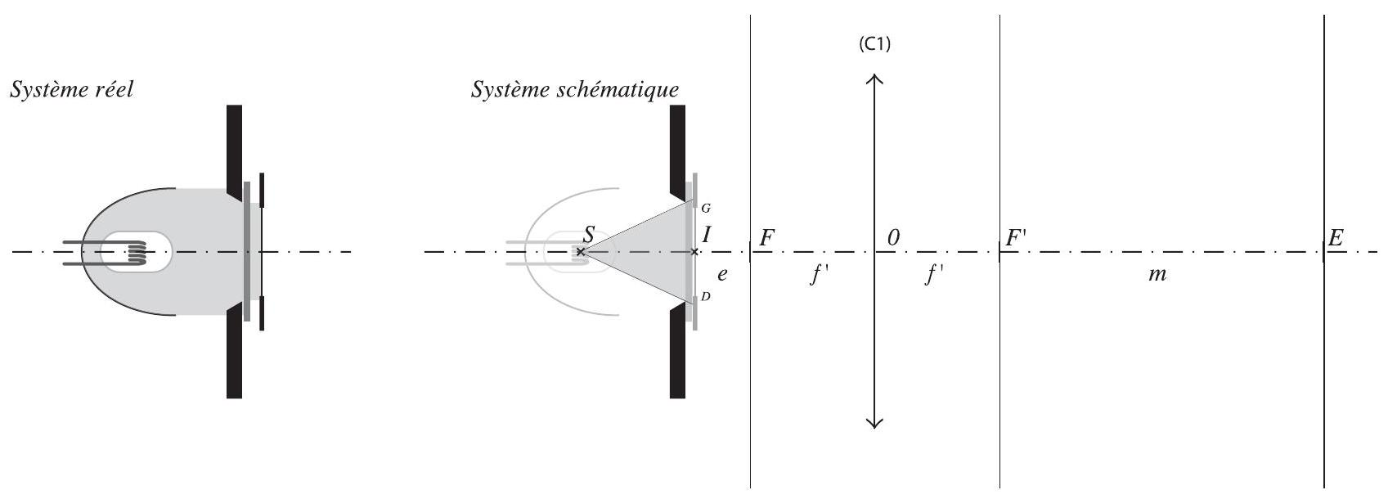
Figure 2 : Vue du projecteur de diapositives
B.2.1 Quel est le grandissement $γ$ nécessaire ? Commenter le signe.
B.2.2 Dans un premier temps, on utilise le montage de la figure 2 qui comprend une source lumineuse (que l'on supposera ponctuelle) située en un point $S$ (située sur l'axe optique) située en amont d'un diaphragme et un diffuseur épais. La diapositive sera insérée, centrée en $I$ sur l'axe optique juste devant le diffuseur. L'objectif est constitué d'une lentille convergente de focale $f^{′}=\overline{OF}=−\overline{OF^{′}}$ centrée sur l'axe optique en $O$. Quel est l'intérêt du diffuseur épais?
B.2.3 Tracer sur la figure (B.2.3) du document réponse $G^{′}$ et $D^{′}$ les images des points $G$ et $D$ représentant respectivement les bords gauches et droits de la diapositive. Dans quel sens faut-il monter la diapositive ? Justifier votre réponse.
B.2.4 Déterminer les expressions de $e,m$ et $f^{′}$ en fonction du grandissement $γ$ et de $l$. Réaliser l'application numérique pour le grandissement souhaité.
B.2.5 On souhaite en plus pouvoir obtenir une image nette par déplacement de l'objectif pour des distances $l$ comprises entre 2 et 5 m . Quelles sont les grandissements et largeurs d'images horizontales correspondant à ces deux limites (image nette d'une diapositive horizontale) ?
B.2.6 Quelles sont les limites de déplacement de la lentille (C1) entre $O_{\text{min }}$ et $O_{\text{max }}$ (donner $\overline{IO_{\text{min }}}$ et $\overline{IO_{\text{max }}}$ ) ? Quelle est la course nécessaire pour l'objectif ?
B.2.7 Quel intérêt/inconvénient voyez-vous à utiliser toute la surface de la lentille ?
B. 3 PROJECTEUR DE SECONDE GÉNÉRATION
Pour réaliser un projecteur de seconde génération, on interpose une lentille (C0) convergente entre la lampe et le diaphragme du montage précédent. Cette lentille est en général épaisse, mais pour les besoins de cet exercice, on supposera qu'elle est mince et qu'on se trouve toujours dans les conditions de GAUSS (cf. figure 3). On remplace le diffuseur par un verre parfaitement transparent permettant de séparer thermiquement les deux parties du projecteur. On supposera qu'il est suffisamment fin pour qu'on puisse négliger le décalage de rayons qu'il induit.
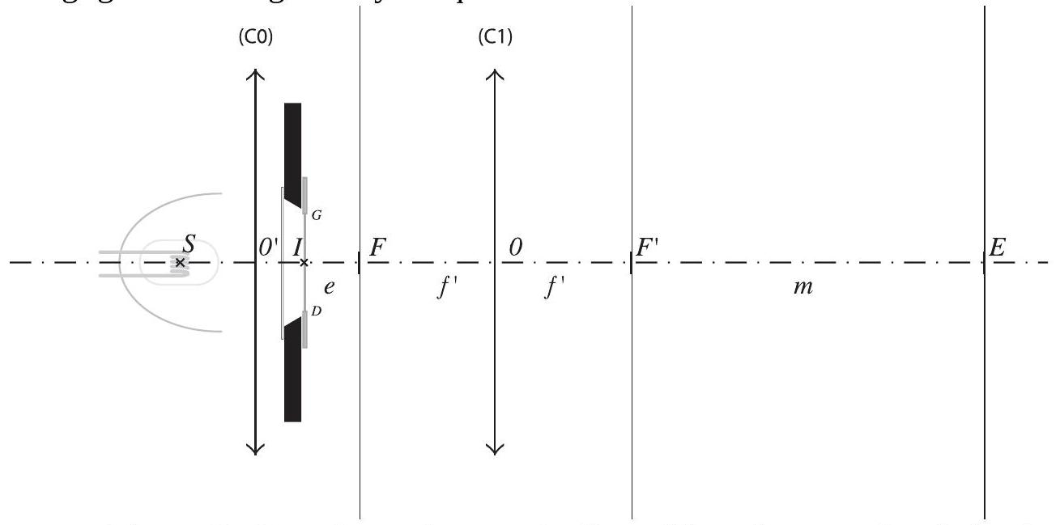
Figure 3 : Vue du projecteur de diapositives de seconde génération
B.3.1 On a placé la lentille convergente (C0) de manière à ce que le pinceau lumineux issu de $S$ englobe toute la largeur de la diapositive et se focalise en $O$, centre optique de la lentille (C1). Sur la figure (B.3.1) du document réponse :
- tracer l'enveloppe «utile» du pinceau lumineux entre $S$ et $E$ (définie par les rayons limites)
- construire les images $G^{′}$ et $D^{′}$ de $G$ et $D$ respectivement (commentaire)
- indiquer explicitement la position du plan focal image de (C0).
B.3.2 Donner la relation entre la distance focale image $f_{0} ^{′}$ de (C0) et $\overline{O^{′}O}$ pour un grandissement transversal associé à (C0) $G_{t}=−4$.
B.3.3 Pour des raisons d'encombrement, on est contraint de fixer la distance $\overline{SI}$ à 5 cm . En déduire la valeur de la distance $\overline{SO^{′}}$ pour une image nette pour une distance $l=200 cm$.
B.3.4 Quelle est alors la valeur de la distance focale de la lentille (C0) ?
B.3.5 Dans le cadre des conditions aux limites imposées pour le réglage de la netteté dans B.2, on a prévu de pouvoir déplacer la lentille ( C 1 ) entre $O_{\text{min }}$ et $O_{\text{max }}$ déterminés dans B.2.5. Ceci implique un mouvement conjugué de (C0) entre les positions $O^{′} _{\text{min }}$ et $O^{′} _{\text{max }}$. Donner les distances $\overline{SO_{\text{min }}^{′}}$ et $\overline{SO_{\text{max }}^{′}}$ correspondantes de manière à toujours respecter les conditions explicitées dans B.3.1.
B.3.6 Quelle est la relation entre la course $ΔSO$ ' de la lentille (C0) et la course $ΔIO$ de la lentille (C1) ? Application numérique.
B.3.7 Doit-on toujours mettre la diapositive dans le même sens ? Commenter.
B.3.8 Quels sont les avantages à placer (C1) au point conjugué de S par (C0) ?
FIN DU PROBLEME B
FIN DE L'ENONCE.
DOCUMENT REPONSE
N.B. : Le candidat veillera à bien remettre le présent document réponse avec sa copie et à le placer dans le même sens que les autres copies rendues afin de préserver son anonymat.
Les tracés d'optique étant délicats, le correcteur attachera une importance au soin et à la clarté du document rendu.
Figure B.1.1 :
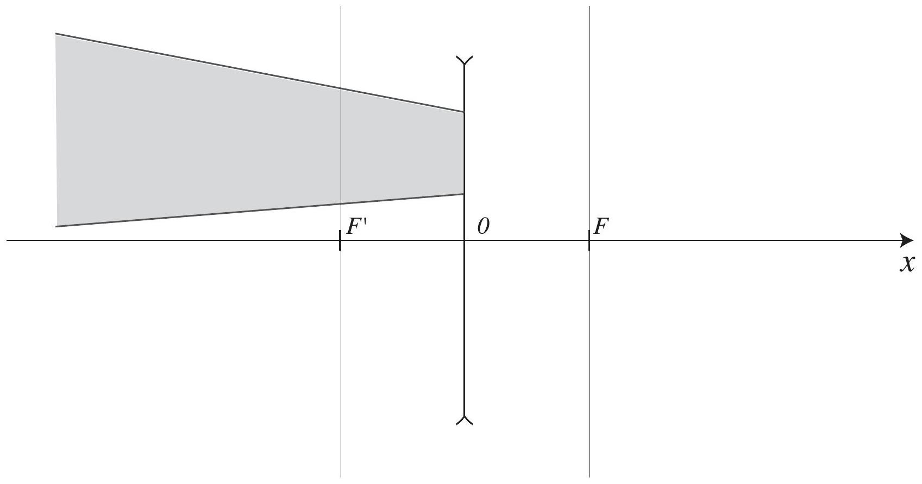
Figure B.1.3 :
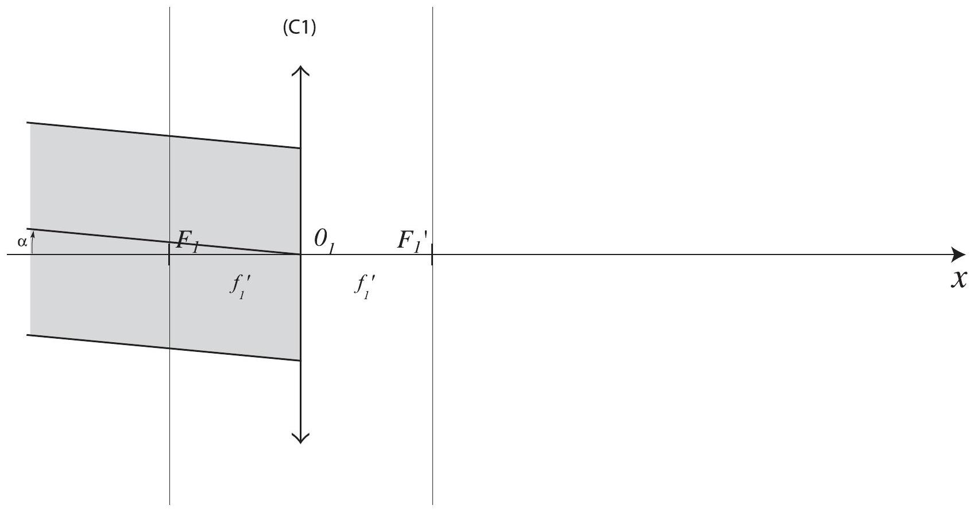
Figure B.1.7 :
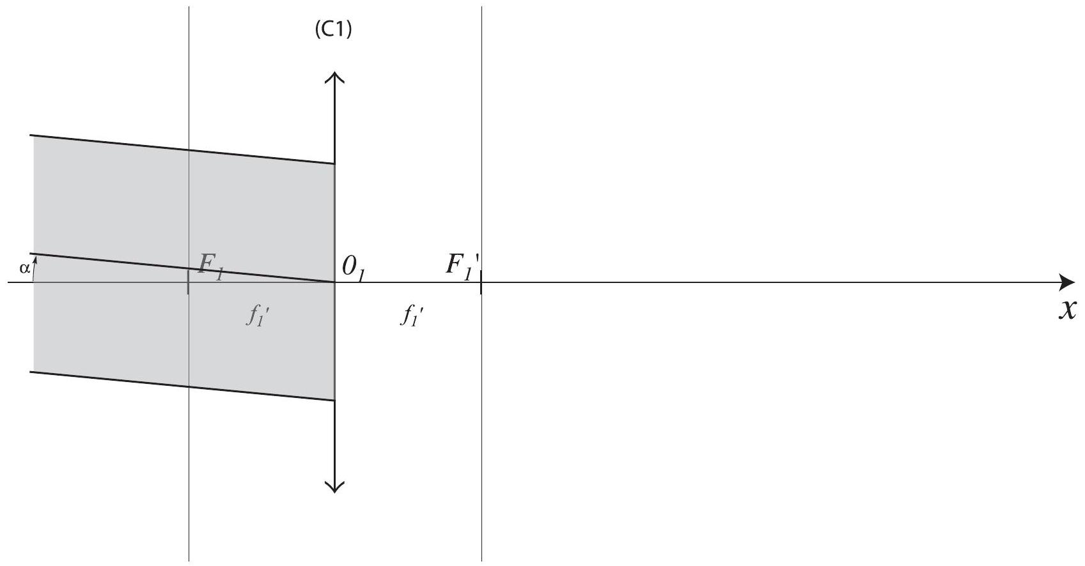
Figure B.2.3 :
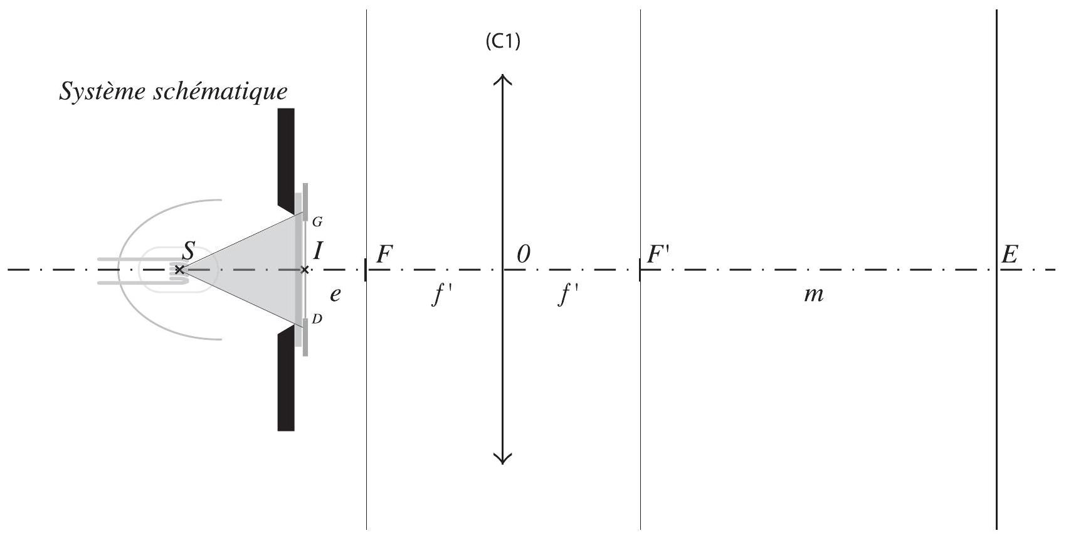
Figure B.3.1 :
